o inicias el repositorio o hacer un primer commit

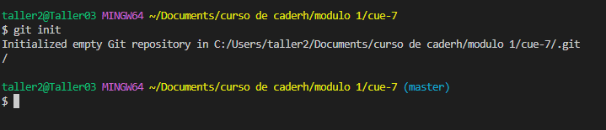

o realizar cambios y mostrarlos en la consola

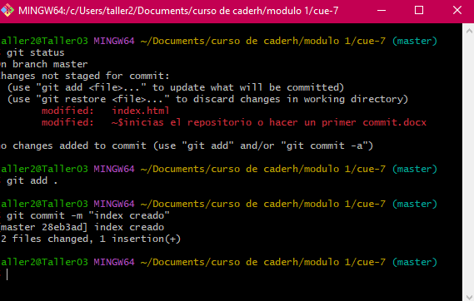

o realizar un segundo commit o crear, desde la consola, la carpeta Assets y dentro de ella una carpeta de nombre img y otro de nombre css.

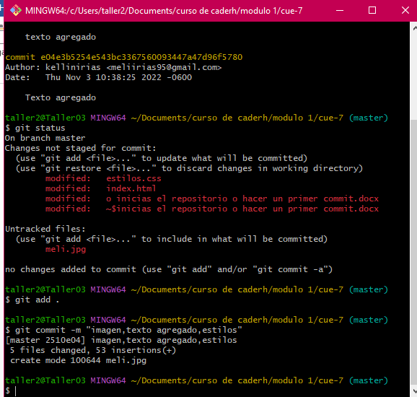

o realizarás al menos 4 c-ommit

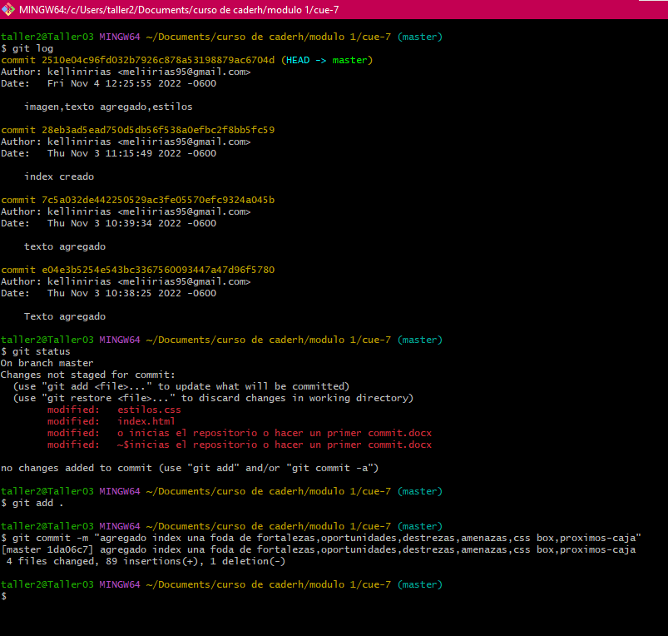

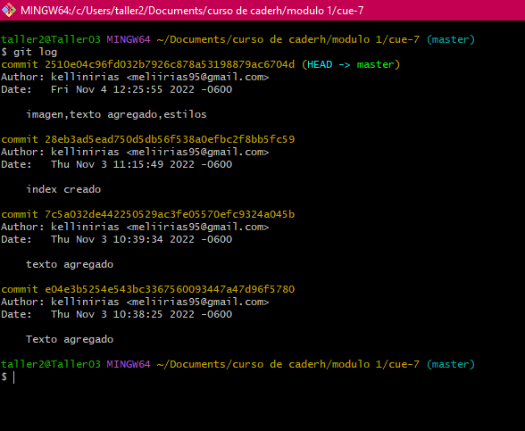

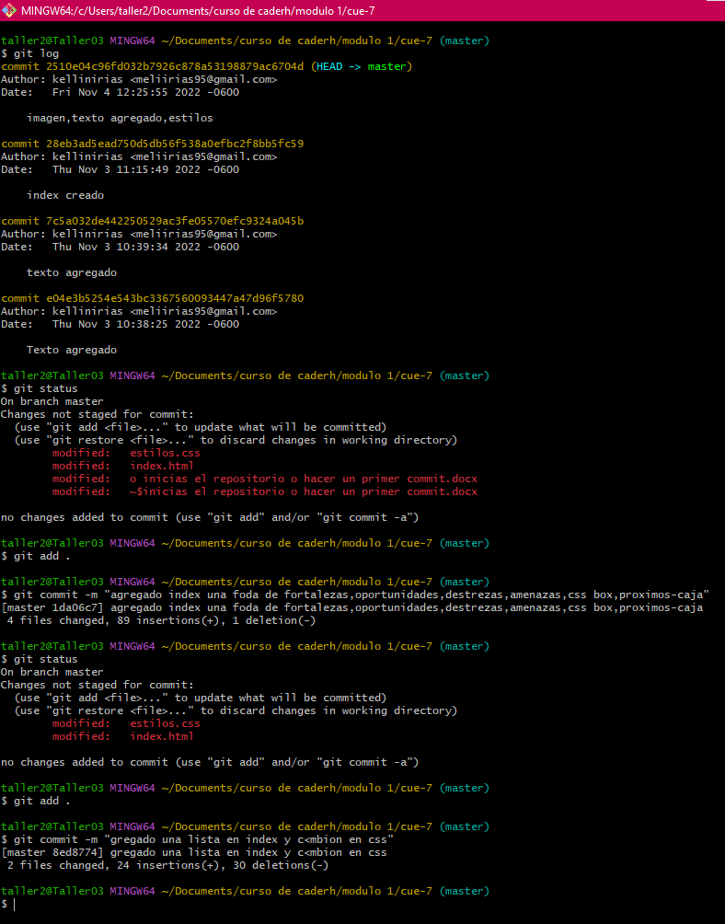

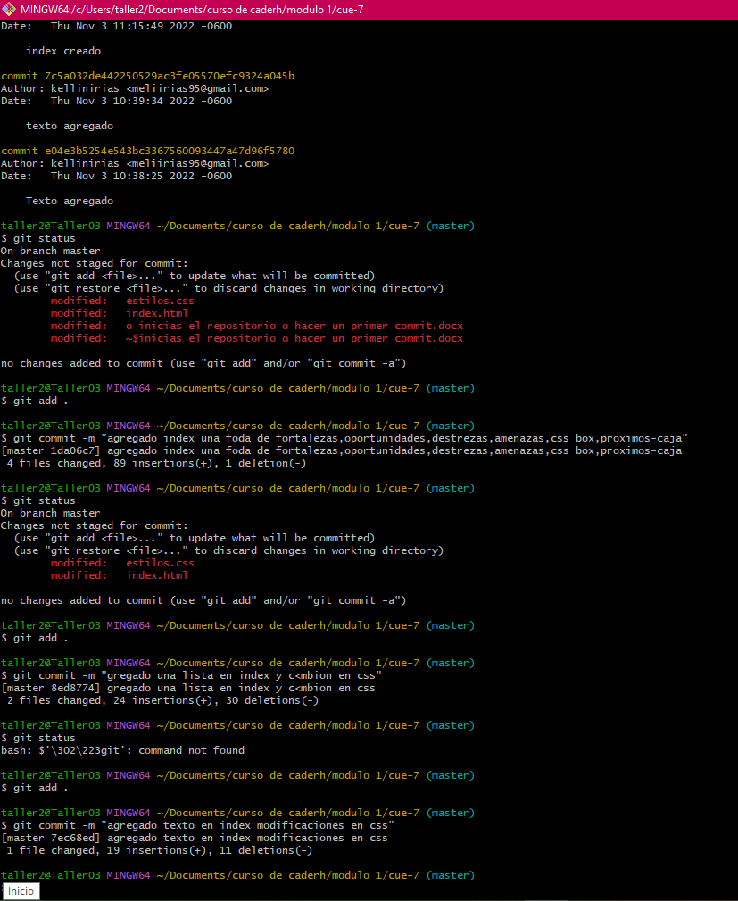

o al finalizar, restaura la versión del primer commit o finalmente vuelve a la versión final.